ICS 11.040.50
C43

YY
中华人民共和国医药行业标准
YY/T XXXX—XXXX

医用电气设备 辐射剂量文件 第1部分：摄影和透视设备辐射剂量结构化报告
Medical electrical equipment-Radiation dose documentation- Part 1:Radiation dose structured reports for radiography and radioscopy
IEC 61910-1:2014,IDT
（本稿完成日期：2020-08-05 ）

XXXX - XX - XX发布
XXXX - XX - XX实施
国家药品监督管理局 发布

目 次
前言 II
引言 III
1 范围 1
2 规范性引用文件 1
3 术语和定义 1
4 单位及其DICOM存储格式 2
5 通用要求 3
附录A（资料性附录） 通用指南及基本原理 7
附录B（资料性附录） DICOM与IHE摘要 10
附录C（资料性附录） DICOM数据元素术语表 13
附录D（资料性附录） 坐标系统及其应用 18
附录E（资料性附录） DICOM中的几何结构和体位 20
参考文献 25

前 言
本文件按照GB/T 1.1-2020《标准化工作导则 第1部分：标准化文件的结构和起草规则》的规定起草。
本文件使用翻译法等同采用IEC 61910-1:2014《医用电气设备 辐射剂量文件 第1部分：摄影和透视设备辐射剂量结构化报告》。除编辑性修改外主要技术变化如下：
——关于规范性引用文件,本部分做了具有技术性差异的调整，以适应我国的技术条件，调整的情况集中反映在第2章“规范性引用文件“中，具体调整如下：
  - 用修改采用国际标准的GB 9706.1代替了IEC 60601-1；
  - 用修改采用国际标准的GB 9706.103 代替了IEC 60601-3；
  - 用修改采用国际标准的GB 9706.243代替了IEC 60601-2-43；
  - 用修改采用国际标准的GB 9706.254代替IEC 60601-2-54；
本文件做了下列编辑性修改：
——删除了规范性引用文件中“替换”、“增补”文字；
删除了国际标准的前言；
所有术语用黑体表示；
本文件附录B中摘自DICOM、IHE的部分，增加了列项符号“——”来说明;
删除了索引；
请注意本文件的某些内容可能涉及专利。本文件的发布机构不承担识别专利的责任。
本文件由国家药品监督管理局提出。
本文件由全国医用电器标准化技术委员会医用X射线设备及用具分技术委员会（SAC/TC10/SC1）归口。
本文件起草单位：辽宁省医疗器械检验检测院、东芝医疗系统（中国）有限公司、上海西门子医疗器械有限公司、锐珂亚太投资管理（上海）有限公司。
本文件主要起草人：金玉博、李巍、曹景泰、张富涛、刘重生、金迪、赵佳洋。

引 言
在放射医学检查过程中，记录电离辐射量的文件在很多方面具有重要意义。一方面为公众辐射安全的风险评估提供数据；另一方面辐射剂量文件提供的数据，对于公众机构已确定的辐射剂量参考水平的性能验证也起着重要作用；同时，通过将辐射剂量文件的详细记录纳入到介入手术患者的临床管理中，对于降低可能的辐射风险也起着重要作用。
随着成像技术从胶片到数字化的转变，使自动记录辐射剂量及其他数据和影像一同记录提供了可能。虽然早期的DICOM协议提供了一些记录方式在影像文件头中，但也有一些不足，最大的不足是缺乏在没有存储影像时记录剂量数据的方法，例如，透视影像很少被储存；因而，如果没有存储影像，剂量数据就没有被存储。
针对此问题，IEC和DICOM委员会联合成立剂量文件工作组，2005年发布了DICOM文件的补充文件Supplement 94，并合并到DICOM文件2006年以后的版本中。DICOM文件为记录一个单次成像过程的总辐射剂量提供了新的技术格式，本文件为IEC 61910-1的第1版标准，代替之前发行的公开技术文件（PAS），并且可作为GB 9706.243、GB 9706.254的配套文件。本文件定义了辐射剂量相关的报告信息，并建立剂量文件的符合性等级，以满足上述文件的要求。符合性等级综合考虑了患者风险的增加和对成像质控不断提高的要求，基本剂量文档符合性等级适用于那些所有预期用途所产生的辐射剂量低于显著性损伤阈值的X射线设备，扩展剂量文档符合性等级适用于那些检查中的辐射剂量可能产生显著辐射伤害的X射线设备。
上述工作的总结如下：信息都被集成在辐射剂量结构化报告（RDSR）中。这个新的对象被设计成存储在影像传输与存档系统（PACS）中，或在一个医疗信息系统中，或在一个独立的剂量管理工作站上，或在X射线设备自身中。一个被执行的检查步骤（其产生一个独立的RDSR文件）对应于放射科中一个患者在一台设备上进行的一次检查。数据结构应允许一次性传输全部检查数据或单独传输每次辐射事件的信息。医用信息系统集成（IHE）的辐射曝光监测(REM)方案给出了实现DICOM辐射剂量结构化报告（RDSR）对象的产生、存储、分析、分发（包括向上级提交汇报）的IT架构。

医用电气设备 辐射剂量文件 第1部分：摄影和透视设备辐射剂量结构化报告
- 范围
本文件适用于在GB 9706.243或GB 9706.254文件规定范围内的X射线设备所生成的辐射剂量结构化报告。
- 本文件目的是为了具有生成RDSR能力的其他X射线成像设备制定和发布类似文件提供参考。
- 本文件不对报告或显示的数据的准确性规定具体要求，准确度和精密度要求应在现有的标准或法规中规定。
本文件规定了具体单位和数量，并规定数据存储的格式。
- 规定具体数据格式是因为该数据格式与其他数据格式相比，不确定度数值可能较小。
- 本文件不对提供给操作者或其他人员的剂量信息显示的形式做出规定。
本文件的目的是规定用于报告剂量学和产生辐照影像相关信息的最小数据集。
- 数据字段和报告结构是为了用于如下方面的剂量学数据的收集：显著辐射剂量程序的管理，设备质量计划，建立参考水平，教学。
- 公开的数据结构有利于相关组织、机构进行数据分析。
- 规范性引用文件
下列文件对于本文件的应用是必不可少的。凡是注日期的引用文件，仅所注日期的版本适用于本文件。凡是不注日期的引用文件，其最新版本（包括所有的修改单）适用于本文件。
GB 9706.1 医用电气设备 第1部分：基本安全和基本性能的通用要求
GB 9706.103 医用电气设备 第1-3部分：基本安全和基本性能的通用要求 并列标准：诊断X射线设备的辐射防护
GB 9706.243 医用电气设备 第2-43部分：介入操作X射线设备的基本安全和基本性能专用要求
GB 9706.254 医用电气设备 第2-54部分：X射线摄影和透视设备的基本安全和基本性能专用要求
IEC TR 60788:2004 医用电气设备 定义术语汇编(Medical electrical equipment-- Glossary of defined terms)
- 术语和定义
GB 9706.1，GB 9706.103,GB 9706.243,GB 9706.254, IEC TR 60788:2004界定的以及下列术语和定义适用于本文件。

辐照事件 irradiation-event
由X射线设备的辐照开关单次持续动作而触发的加载过程，即从加载时间的第一个脉冲的上升沿到最后一个脉冲的下降沿。
- 一次辐照事件可以产生一幅影像(如胸部摄影)或一系列影像(如X射线透视、电影摄影或数字减影采集)。
- 由辐照事件所产生的影像可能存储在X射线设备或影像档案设备中，也可能不被存储。
- 根据DICOM 文件[1]) PS3.16标准中附录D的声明：一个辐照事件是指一次连续的、在辐射开始(释放)和停止 (终止)时间内对患者辐照的事件。在辐照事件中，辐射源的任何开闭切换动作不应被视为单独的辐照事件，即此事件从开始到停止的时间段，应是由使用者触发控制的。如：脉冲透视X射线采集应被认为是单独的一次辐照事件。
- 加载时间见GB 9706.103中3.37定义，同时见GB 9706.254中203.4.101.3的描述。

角色 actor
信息系统或者信息系统的组件，其作用是生成、管理或处理责任方的操作活动中所必需的各类信息。
- 详见IHE第B.2和B.3条款的说明。
- 见IHE放射学技术框架：2011 [2]，第1卷，第1.6.1节。

辐射剂量结构化报告 radiation dose structured report（RDSR）
在一次放射程序中患者受到辐射剂量的结构化数字记录，编码方式采用DICOM剂量结构化报告方式。

RDSR流传输 RDSR streaming transmission
在每一次辐照事件完成后传送当前部分RDSR的过程。

程序结束的RDSR传输 RDSR end of procedure transmission
在一次放射程序完成或中止后传送最终RDSR的过程。
- 重置剂量指示器意味着前一次放射程序的结束。
- 单位及其DICOM存储格式
全部量值的数字值的存储格式，应确保因舍入而引入的偏差低于总附加不确定度的1.0%。
- 通用要求
  - 符合性等级
    - 概述
RDSR应符合下列等级中的一个:基本剂量文件或扩展剂量文件。
- 基本剂量文件的符合性等级用于所有预期用途产生的剂量水平低于确定性效应阈值的X射线设备。扩展剂量文件的符合性等级用于预期程序可能导致显著组织反应的X射线设备。
- 在设备部件失效导致不完整RDSR时，此失效期间提供的不完整RDSR也优于没有RDSR。
    - 基本剂量文件
根据X射线设备的类型，在可用的TID和RDSR头信息中，符合基本剂量文件的RDSR应至少包含以下元素（DICOM 类型 1或2或“M” 或“U”）：
TID的适用性见在参考文献[1]中PS 3.16条件声明中的定义。
在TID 10004中（投射的X射线累积剂量）：
剂量（RP）总量
剂量面积积总量
射线源到基准点的距离
如设备提供该信息：
  - 辐照总帧数
如有X射线透视：
  - 总透视时间
TID 10006（基于片盒式的累积辐射剂量）:
辐照总帧数
在TID 10007（整体累积辐射剂量）:
剂量面积积总量
如设备提供该信息：
  - 辐照总帧数
在RDSR头信息中:
设备序列号
制造商
制造商产品型号
软件版本
本系列的生成日期、时间
符合基本剂量文件的RDSR，另外宜包含以下元素（DICOM 类型 2或3或“U”）：
在RDSR头信息中：
机构名称
患者身高
患者体重
患者姓名
患者ID
患者的出生日期
参考请求程序（包含请求程序的描述或请求程序编码序列）
已执行的程序编码序列
在TID 10001（投射X射线辐射剂量）：
使用TID 1002（观察员内容）中的“程序中观察人的角色”设置为“Irradiation Administering”
在TID 10002（累积X射线剂量）：
校准因子
校准日期
校准责任方
校准协议
在TID 10003中（辐照事件X射线数据）：
采集协议
开始的日期和时间
辐照事件类型
- 剂量测量装置是一个可溯源校准的独立装置。
- 在校准数据中，校准责任方元素包含责任方的最新校准服务信息。
- RDSR已包含在设备上显示的值，无需使用TID 10002中的校准因子。
    - 扩展剂量文件
符合扩展剂量文件的RDSR应符合5.1.2，另外应包含下列元素（DICOM 类型 2或3或“M” 或“U”）：
在TID 10001 （投射X射线辐射剂量）:
使用TID 1002（观察员内容），将“程序中观察人的角色”设置为“Irradiation Administering”
在TID 10002（累积X射线剂量）：
校准因子
校准日期
校准责任方
校准协议
在TID 10003中（辐照事件X射线数据）和子模板：
采集协议
开始的日期时间
辐照事件类型
剂量相关的距离测量值（“射线源到基准点”）
剂量相关的距离测量值（“射线源到探测器”）
如果设备是等中心：
  - 剂量相关的距离测量值（“射线源到等中心”）
如果设备有患者支架，需要确定以下一个或一个以上的内容：
  - 剂量相关的距离测量值（“诊断床的纵向位置”）
  - 剂量相关的距离测量值（“诊断床的横向位置”）
  - 剂量相关的距离测量值（“诊断床的高度位置”）
  - 诊断床头端倾斜角度
  - 诊断床水平旋转角度
  - 诊断床床面左右倾斜角度
  - 如果在辐照事件期间，患者支架被移动；
    - 剂量相关的距离测量值（“诊断床的纵向结束位置”）
    - 剂量相关的距离测量值（“诊断床的横向结束位置”）
    - 剂量相关的距离测量值（“诊断床的高度结束位置”）
立柱角度或（定位装置主角度和辅助角度）中的一个；
如果在辐照事件期间，定位装置被移动：
  - 定位装置主角度终止位
  - 定位装置辅助角度终止位
患者-床关系
患者方位
患者方位修改者
限束区域面积
限束区域长度
限束区域宽度
——对无空间调制X射线束的每一个附加滤过:
  - X射线滤过的类型
  - X射线滤过的材料
  - X射线滤过的最小厚度
  - X射线滤过的最大厚度
X射线管电压
X射线管电流
脉冲宽度
焦点尺寸
脉冲数
采集平面
剂量（RP）
剂量面积积
辐照持续时间
在TID 10004中（累积投射X射线数据）：
辐照总帧数
符合扩展剂量文件的RDSR, 另外宜包含下列元素（“U”型）：
在TID 10003中（辐照事件X射线数据）：
如使用脉冲X射线透视：
  - 脉冲速率
符合扩展剂量文档的RDSR，另外可包含下列元素（“U”型）：
在TID 10003中（辐照事件X射线数据）：
基于自动曝光控制（AEC）的“患者等效厚度”值。
  - 数据流
    - 概述
每一次放射程序应创建和输出一个RDSR。
RDSR应送到一个或多个文件目的地，例如一个影像管理/存档角色或一个剂量信息使用角色。
RDSR是患者医疗记录的一个部分，所有与医疗记录分发、安全和保留有关的法规均适用于RDSR。
    - RDSR流传输
按照RDSR流传输的RDSR应具有下列特征：
辐照事件的X射线数据应包括当前程序的所有辐照事件，并包括触发这次传输的辐照事件；
RDSR元素的“累积范围”应设为“Procedure Step To This Point”。
RDSR流传输不包括传输到影像管理/存档角色。
    - 程序结束的RDSR传输
按照程序结束的RDSR传输的RDSR应具有下列特征：
辐照事件的X射线数据应包括当前程序步骤的所有辐照事件；
RDSR元素的“累积范围”应设为“Performed Procedure Step”。

- （资料性附录）
通用指南及基本原理
  - 通用指南
IEC SC 62B、DICOM（第2和第6工作组）和IHE放射学技术委员会联合开发改进剂量报告的方法。本文档是这个项目的IEC部分。
本文件规定了两个符合性等级所要求的剂量信息，并提供几个关键性定义，同时阐明了如何获取这些数值。
DICOM PS 3.16 [1]中规定了如何将剂量信息和相关细节，包括累积和单次的辐照事件，编码成DICOM结构化报告数据（参见模板TID 10001和参考子模板）。来自DICOM的定义和本文件中使用的定义在附录C中列出。
DICOM PS 3.3进一步说明了如何把结构化报告数据嵌入到DICOM剂量对象中（其中包含了所需患者和程序的元数据），以便用DICOM协议进行传输、储存和检索。（参见DICOM PS 3.3，A.35.8）。在DICOM PS 3.3中的A.35.8中，定义了相关数据的属性。
IHE放射技术框架[2]规定了DICOM剂量对象的创建、分发和管理的架构和实施指南；其中也包括对系统的符合性要求，如设备、归档、剂量报告和剂量登记等。参见IHE辐射曝光监测方案附录。
DICOM对象、IHE概要和IHE REM概要详见附录B。
每个辐照事件的信息通常是可得到的（在X射线设备中）。这些信息可包括系统配置和设置、影像几何结构、X射线生成和滤过的细节、剂量测定的信息以及其他数据。
将每个与描述放射程序辐照事件的相关信息组合在一起，并编码为一个DICOM结构化报告数据集。并为这个数据集加上一个适当的头（信息）就构成了一个DICOM X射线辐射剂量结构化报告对象。这样的DICOM剂量对象就是辐射剂量结构化报告（RDSR）的一个例子。
当影像被存储时，与影像显示有关的辐照事件的元素也可以放入DICOM影像对象头（文件）中。一个影像对象可以包含单帧或一系列帧（多帧）。
即使辐照产生的影像没有被存储，辐照事件数据也能存储在一个DICOM剂量对象中，并包含在程序概要中。
  - 指定条款和子条款的基本原理
下面阐述中所列的条款和子条款编号与本文件正文中的条款和子条款的编号是相同的。
子条款3.1 辐照事件
本术语引入了将一个程序步骤细化为一系列足够小的元素，以允许近实时的剂量分析和重建，并能为了质量改进和审核，可进一步对程序进行详细的回溯性剂量分析。
在一次放射程序中，有很多辐照事件的发生仅是为了获得瞬时有价值的医学信息，如使用X射线透视。在这些事件中生成的影像很少被存储。
从所有辐照事件中获得的剂量及与剂量相关的数据（包括几何结构）构成了该程序中辐射使用的完整文件。
子条款3.4 RDSR流传输
RDSR流传输的数据流是实现在一个程序中的每个辐照事件的近实时剂量分析，从而为操作者提供即时反馈。实时分析可能包括剂量分布图。
发送一个新的RDSR，其包含了在程序步骤中的所有辐照事件和一个更新摘要，该操作将程序步骤中最完整的可用数据提供给接收系统。在此种假设情况下，接收者在接收到后一个部分报告或一个完整报告后将丢弃先前的部分报告。
子条款5.1 符合性等级
受辐照患者的辐射风险是根据辐射水平评价的。因此，从X射线设备得到的评价所需数据，需要反映X射线设备正常使用时的辐射水平。
本文件中定义了两个符合性等级分类,并尝试通过各类程序所增加的风险的符合性等级来提供相应的信息。
较高的符合性等级提供了更多能用于公共健康目的的信息。
基础剂量文件符合性等级提供：
基本剂量信息；
基本患者和医师信息；
质量管理的基本工具；
教学信息。
扩展剂量文件符合性等级提供：
潜在组织反应管理的剂量文件；
特定的患者和程序信息；
质量管理高级工具；
教学信息。
  - 生物学背景
医学用途的电离辐射是伴随着风险的。在用于诊断目的或目视引导介入治疗中，通过使用最小化辐射可以减少这些风险。当然，如果使用辐射太小的话，生成的影像质量便将降低。放射医生基本上可以立即发现因为缺乏足够的辐射而达不到预期目的的情况。在数字影像时代，大量辐射的使用在明显减少。辐射量使用的文档化在这样的环境中愈发重要。
辐射效应被分成两类：“随机性效应”和“组织反应”。
当辐照事件破坏单细胞DNA超过其自我修复能力的时候，则发生随机损伤。取决于细胞类型，这将会导致细胞死亡、基因突变或恶变。在任何单一辐照程序后，仅有非常小的机会发生。然而，国际辐射防护委员会（ICRP）通过使用剂量响应模型（见参考索引[3]），还是预测到在被辐照人群当中仍然有一些这样的状况发生。包含全部程序步骤的剂量文档既提供了用于评估风险的所需信息，也提供了能够用于在独立机构特定审查时管理辐射用量的信息。由辐射诱发的风险的流行病学研究，从数据收集到数据分析可能会持续几十年的时间。
细胞被辐射大量杀死时，组织反应将发生。这往往会产生一个可见的损伤。这是大剂量辐射所产生的后果，例如它可能由一个长时间介入治疗程序所产生。典型的后果就是皮肤损伤和脱发。对于这些情况，则需要更广泛信息的剂量文档，此文档应包含在辐照程序后的临床护理所需的信息和后续规划程序的信息。

- （资料性附录）
DICOM与IHE摘要
  - DICOM对象
以下描述摘自DICOM文件,PS 3.1[1]，第6.3节。
DICOM文件PS3.3定义了若干DICOM信息对象类，为现实世界实体在数字医学影像及相关信息（例如波形、结构化报告、辐射剂量结构化报告等）中的应用提供了抽象定义。每个信息对象类的定义包括了对其目的的描述以及其属性的定义。信息对象类中并不包含构成其属性的值的定义。
信息对象类分为两种类型：标准和复合。
标准信息对象类仅包括真实世界实体固有属性相对应的属性。例如信息对象类“检查”包含检查的日期，时间等能够与一个真实检查的固有属性相对应的属性，因此它是标准的。而患者姓名却不是“检查”信息对象类中的属性，因为它是与“患者”的固有属性相对应的属性。“患者”是进行“检查”的主体，而不是“检查”本身。
复合信息对象类有可能包含一些额外属性，它们有可能不仅仅是来自于真实世界实体固有的属性，还有可能是与其相关联的属性。比如CT影像信息对象类就不仅包含影像的固有属性（比如影像数据），还包含一些非影像固有的相关信息（比如患者姓名），所以CT影像信息对象类是复合的。
在影像通信过程中需要影像的数据与相关信息的紧密结合，复合信息对象类为满足该需求提供了一个结构化框架。
为了简化信息对象类的定义，每个信息对象类的属性集合都可被分割为由相近的属性归结成的属性组。这些属性组被定义为彼此独立的模块，并能够被其他复合信息对象类复用。
DICOM PS 3.3 章的信息对象定义中定义了真实世界模型与对应的信息对象模型之间的映射。以后版本的DICOM文件可以扩充该信息对象的集合, 从而支持新的功能。
为了表示一个真实世界的实体，需要创建一个对应的信息对象实例，并给出其信息对象类中属性的取值。信息对象实例的属性值可能随着时间发生变化，从而如实反映它所表示的实体状态的变化。这一过程由一系列基于信息对象实例的不同的基础操作实现，由此提供了一系列明确的服务集，称为服务类。关于这些服务类的定义可查看DICOM PS 3.4 章节。
发送RDSR涉及存储服务类。一份RDSR是一个X射线RDSR的在真实世界的实例，它以TID 10001 “X射线辐射剂量报告”为模板进行编码，可导出为文件格式或通过DICOM网络进行传输。
  - IHE框架
以下描述是出自IHE放射技术框架第一卷：集成框架（2012年11.0修正版）的一个简略版本。见索引文献[2]第1与1.1节。
医用信息系统集成（IHE）大力提倡推行标准的应用，从而提高信息在各种健康信息技术(HIT)系统之间的交互性，并有效利用电子健康档案（EHRs）。 IHE组织的编委来自于各个领域的志愿者，包括护理人员、健康信息技术专家以及其他各种临床及手术领域的专家。IHE为他们提供了一个论坛，致力于为解决实际的交互性问题提供基于各项标准的一致性解决方案。IHE组织会公开他们制定的实现指南（即IHE框架），首先收集公众意见, 然后由HIT业者及其他系统研发人员尝试实现。
IHE为研发人员测试他们的IHE框架实现提供了一个包含通用测试用例的测试流程，称为“Connectathons”。当委员会认为某项框架配置已经成功通过充分的测试, 并能够参照真实世界进行部署后, 会将其集成到相应的IHE技术框架, 成为现有IHE文档的一部分。该技术框架将为HIT系统开发人员与用户提供一组基于各项标准的，经过充分验证的解决方案，以此定位常见的交互性问题, 并为安全便捷地使用EHRs提供支持。
该文档的当前版本以及完整的IHE技术框架文档可由以下链接获取:http://www.ihe.net/Technical_Framework/index.cfm/。
IHE技术框架定义了医用信息系统集成功能模块的一个子集，称为IHE角色，并参照一组基于各项标准的相互协调的业务，定义了他们之间的交互行为。它较为深入地描述了业务的主体。本文从较高层次的视角对IHE功能进行描述，展现出在集成框架中业务行为是怎样被整合进功能单元，从而突出他们在特定临床需求中的地位。
  - IHE放射曝光监控方案
以下描述是引用自IHE放射技术框架第一卷：集成方案（2012年11.0修正版）的一个简略版本。见索引文献[2]第22、22.1、22.3.1节。
本集成方案定义了在影像过程中产生的放射曝光结果信息在影像系统、本地剂量信息管理系统以及类似剂量登记的跨机构系统中进行交互时的细节内容。在该框架下，数据流是为了更好地记录独立程序步骤中的剂量信息、收集特定患者相关的剂量数据、以及进行人口分析服务的。
明确并约束了相关DICOM对象（CT 剂量结构化报告、X射线投射剂量结构化报告)的使用。
本方案专注于独立放射事件的详细内容的传达。一个合格的影像设备放射曝光管理程序应该有医学技师参与, 并由其定义诸如本地策略、本地报告需求，年度审核等内容。尽管本方案有意促成类似的行为，但它并不参与这些策略，报告及审核过程的制定，也不会自己去搭建一个辐射曝光管理程序。
本方案对CT与投照式X射线系统（包括乳腺机）影像步骤中的剂量报告进行了规定，但它当前并不包括核医学（PET或SPECT），放疗及植入物等相关领域成像步骤中的剂量。
通常上来说，基于X射线的影像设备会将其放射事件作为当前研究的影像的一部分记录在指定DICOM对象中，并存储在影像管理/归档系统中。
在很多组织中，剂量信息报告者会收集一定时间周期内的剂量对象（比如当天、一周、上个月），并对其进行分析，与本地策略进行比照，并最终生成摘要报告。
所有的剂量对象或他们的一个采样后的子集可能会被提交到相关国家记录机构，用来构建人口静态统计学资料或进行其他研究。这样的剂量对象在提交之前基本上都会经过一些可配置的匿名处理。
通过构建自动匹配的方法，剂量信息的收集与评估能够不给工作人员增加明显的额外管理工作，也不另外占用患者护理时间。
提倡制造商在他们的DICOM一致性声明的附加章节中详细描述他们是怎样实现基于DICOM文件的事务处理的（例如一个接收设备将保存的剂量对象与完成的辐照事件对应起来的时间机制）。

- （资料性附录）
DICOM数据元素术语表
下表为一些剂量相关的DICOM数据元素提供了部分说明。
  - DICOM数据元素
DICOM属性或者概念名称 | DICOM标签或者模板 | 注释
患者姓名 | （0010,0010） | 患者全名
患者ID | （0010,0020） | 患者在医院主要的编号或代码
患者出生日期 | （0010,0030） | 患者的出生日期
患者身高 | （0010,1020） | 患者身高或尺寸，单位m（米）。
患者体重 | （0010,1030） | 患者的重量，单位kg（公斤）。
设备序列号 | （0008,1010） | 制造商定义的复合实例的设备序列号。  DICOM基本表示规则允许存储一个由字母数字组成的标识
制造商 | （0008,0070） | 复合实例设备的制造商。
制造商产品型号 | （0008,1090） | 制造商生产复合实例设备的型号名称。
软件版本 | （0018,1020） | 制造商设计的复合实例设备的软件版本。
系列日期 | （0008,0021） | 记录系列开始的日期。
系列时间 | （0008,0031） | 记录系列开始的时间。
机构名称 | （0008,0080） | 复合实例设备所在地的机构名称。
校准因子 | TID 10002 | DICOM：通过该因子与测量值或计算值相乘获得估计的真实值。  IEC：在正常使用设备过程中将所有能量范围的平均校正因子。如果实际剂量或者DAP超过了显示值（记录值），则此校正因子大于1。
校准日期 | TID 10002 | 集成剂量仪或剂量计算的最后校准日期。
剂量测量装置 | TID 10002 | 实施剂量测量的校准仪器。
校准不确定度 | TID 10002 | DICOM:“实际”值的不确定度  IEC: 剂量显示值（记录值）的不确定因子百分数。  这个描述由于辐射条件改变引起围绕平均值的变化。表达为包括真实值的范围，该范围可以是不对称的
校准协议 | TID 10002 | 描述用于推导出校准因子的方法
校准责任方 | TID 10002 | 对校准负责的个人或组织。
辐照事件类型 | TID 10003 | 在DICOM代码中的“Stationary Acquisition”、“Stepping Acquisition”或“Rotational Acquisition”用于指示X射线摄影中的辐照。“Fluoroscopy”则用于指示X射线透视下的辐照。
开始的日期时间 | TID 10003 | 首次发生一个事件的日期和时间，提供X射线应用开始的时间和日期。该时间等同于辐照事件中首次辐射的开始时间，可据计算出辐射持续时间的起始点。
采集协议 | TID 10003 | 用于产生影像或基于影像测量的临床采集协议的类型。采集协议可以是制造商的产品特性。
采集平面 | TID 10003 | 带有双平面系统的采集平面的识别。
剂量面积积 | TID 10003 | DICOM：辐射剂量与曝光区域乘积  IEC：等同于剂量与面积的乘积。
剂量(RP) | TID 10003 | DICOM：基准点（RP）适用的剂量。  IEC：等同于患者入射基准点的基准空气比释动能。患者入射基准点的位置参见IEC 60601-2-43:2010和IEC 60601-2-54:2009。
射线源至探测器距离 | TID 10003 | DICOM：从射线束中心测量或计算的X射线源到探测器平面的距离。（见图E.7）  IEC: 对应焦点到影像接收器距离。
射线源至等中心距离 | TID 10003 | 从X射线源至设备C形臂中心（旋转中心，见图E.7）的距离。  注意 DICOM术语“射线源"对应有效焦点。
诊断床纵向位置 | TID 10003 | 由设备根据随机选择参考诊断床纵向位置（单位：mm）。床移动朝向LAO为正，假设患者仰卧并且头部是常规摆位(见图E.6)。
诊断床侧位 | TID 10003 | 由设备根据随机选择参考诊断床横向位置（单位：mm）。床移动朝向CRA是正面，假设患者仰卧并且头部是常规摆位(见图E.6)。
诊断床高度位置 | TID 10003 | 由设备根据随机选择参考诊断床高度位置（单位：mm）。床朝下移动为正 (见图E.6) 。
诊断床纵向结束位置 | TID 10003 | 在一个辐照事件结束点诊断床纵向位置。详见诊断床纵向位置。
诊断床横向结束位置 | TID 10003 | 在一个辐照事件结束点诊断床横向位置。详见诊断床横向位置。
诊断床高度结束位置 | TID 10003 | 在一个辐照事件结束点诊断床高度位置。详见诊断床高度位置。
诊断床头端倾斜角度 | TID 10003 | 床头至床尾轴线角度相对于地平面的角度，床头端向上为正。
诊断床水平旋转角度 | TID 10003 | 床水平面旋转（从床上看顺时针旋转）。
诊断床左右倾斜角度 | TID 10003 | 床左至床右轴线角度相对于地平面的角度，床左侧向上为正。
定位装置主角度 | TID 10003 | 关于患者从RAO到LAO方向X射线束的位置在移动从RAO到垂直地方为正。（见图E.2 到E.5）
定位装置辅助角度 | TID 10003 | 关于患者从尾端到头部方向X射线束的位置在移动从头部到垂直地方为正。（见图E.2 到E.5）
立柱角度 | TID 10003 | 射线束的角度相对于探测器平面直角轴线的角度。
定位装置主角度终止位 | TID 10003 | 在一个辐照事件结束时定位器主角度。详见定位装置主角度。
定位装置辅助角度终止位 | TID 10003 | 在一个辐照事件结束时定位装置的辅助角度。详见定位装置辅助角度。
患者－床关系 | TID 10003 | 考虑床头的患者方向（见图E.1）
患者方位 | TID 10003 | 考虑地心引力的患者方位（见图E.1）。
患者方位修改者 | TID 10003 | 患者方位的改进和修正（见图E.1）。
限束区域面积 | TID 10003 | 在影像接受器上限束区域面积，区域与IEC 60601-2-43：2010兼容。  IEC：等同于在影像接收面上的辐射区域。
X射线滤过类型 | TID 10003 | 插进X射线束中滤板的类型（如：楔形滤板）。  IEC：等同于（附加）滤过。
X射线滤过材料 | TID 10003 | 用于吸收X射线的滤板材料。
X射线滤过最大厚度 | TID 10003 | 用于吸收X射线的滤板材料的最大厚度。
X射线滤过最小厚度 | TID 10003 | 用于吸收X射线的滤板材料的最小厚度。
X射线管电压 | TID 10003 | X射线发生器施加在X射线管的峰值电压，用kV表示；如果测量多个峰值（脉冲）的平均值。  IEC：X射线管电压的峰值。
X射线管电流 | TID 10003 | 施加的管电流的平均值。  IEC: X射线管电流的平均值。
脉冲宽度 | TID 10003 | （平均）X射线脉冲宽度。  注意 在一个辐照事件内，其可以是一组独立的值，每一个值代表单一脉冲的宽度，或是所有的单一脉冲宽度的总和。
焦点尺寸 | TID 10003 | X射线管焦点的标称尺寸。
脉冲数 | TID 10003 | 在一次辐照事件期间X射线系统产生的脉冲数（摄影或脉冲透视）。  IEC: DICOM术语”脉冲透视“等同于X射线透视，而”采集运行“等同于连续X射线摄影。
脉冲速率 | TID 10003 | 在透视期间由设备施加的脉冲率。  IEC：DICOM术语”透视“等同于X射线透视。
患者等效厚度 | TID 10003 | 用其他参数表示自动曝光控制（AEC）闭环的值（例如：水值）。
限束区域长度 | TID 10003 | 限束器叶片投射在探测器平面上的纵向方向的长度。
限束区域宽度 | TID 10003 | 限束器叶片投射在探测器平面上的横向方向的长度
剂量面积积总和 | TID 10004 | 空气比释动能面积积总和。  IEC：RDSR中辐照事件的剂量面积乘积值的总和。
总剂量（RP） | TID 10004 | 与基准点（RP）相关的总剂量（包括在报告范围内）。  IEC：RDSR中辐照事件的基准空气比释动能值的总和。
射线源至基准点距离 | TID 10004  TID 10007 | 按照IEC60601-2-43：2010定义的至基准点的距离或设备的定义。  IEC：等同于有效焦点到患者入射基准点的距离
总透视时间 | TID 10004 | DICOM：总透视时间。  IEC：辐照事件中X射线透视过程加载时间的累计值。
辐照总帧数 | TID 10004 | 辐照事件中高剂量（摄影）帧数的累计值（单帧或多帧）。
辐照持续时间 | TID 10003 | DICOM：从第一脉冲加载时间的开始，直到在同一辐照事件中的最后一个脉冲的加载时间的边缘。  IEC：等同于加载时间。

- （资料性附录）
坐标系统及其应用
  - 概述
对于符合本文件中扩展剂量文件的RDSR报告，其为每一个确定的辐照事件提供了描绘X射线束位置和方向的信息。如果X射线设备具有一体的或联动的患者支架，报告中也会包含了描绘患者支架的位置和方向的信息。
在一个单次辐照事件期间，如果X射线束和/或患者支架产生移动，那么在RDSR中提供扩展的几何信息来描述移动开始和停止的位置信息。这些几何信息通常是用相对于运动有效焦点的坐标变化来表达。
RSDR中供给的信息可以结合X射线设备特定参数信息用绝对坐标系统描述有效焦点、X射线影像接收器和患者支架（如有）的位置和方向，所谓绝对坐标是指参照外界（如医院房间）定义的坐标。
这个附录包含的信息已得到GB 9706.243和GB 9706.254文件维护组的关注。
  - 设备-特定信息
下列信息是与X射线设备特定信息相关的：
- X射线设备上的基准点位置定义使用相对房间的坐标系；
- 有效焦点的空间、角度的坐标和X射线束中心束矢量，都是与X射线设备的基准点相关，其至少可为X射线束的位置和方向提供坐标基点。
- 使用基于房间的绝对坐标可提供足够的信息来定义每一次辐照事件的剂量参考基准点的位置。结合X射线设备的特定常数值、辐照事件的相对移动和旋转的参数值可达到此目的。
- 设备的移动和旋转数值在检查过程中是可显示给操作者的，并随着患者体位的改变而变化。患者支架的特定常数参数所含信息会对存储在RDSR报告中数值显示的变化产生影响。
如果一个患者支架是X射线机的一部分，下列信息是有关的：
- 者支撑装置上的基准点，该点的位置总是可以用房间坐标来定义和标记。
- 患者支架的上表面。如果患者支架表面不平坦，则采用一个代表性平面。
- 患者支架的空间和角度坐标平面及可视的患者支架基准点，该基准点至少可为一个患者支架的方位提供坐标基点。
- 使用基于房间的绝对坐标可提供足够的信息来定义每一次辐照事件的患者支架参考基准点的位置。利用X射线设备的特定常数参数，结合辐照事件相关的移动和旋转值可达到此目的。
- 设备的移动和旋转数值在检查过程中是可显示给操作者的，并随着患者体位的改变而变化。患者支架的的特定常数参数所含的数值，显示了变化产生影响的信息，并存储在RDSR报告中。
设备的参数信息可从系统技术参数表中获得，该系统技术参数表可包含在随机文件中。这样的系统技术文件可能包含设备具体参数，但这些参数并不包含在RDSR中，但是它对RDSR内容的解释是有用的。
系统技术参数文件中至少应包括的内容可由相关的文件规定(如GB 9706.243或GB 9706.254)，并随设备随机文件一同发布，设备技术参数信息的拷贝可作为设备DICOM符合性声明的附件，是很有价值的补充。
  - 患者的位置和方位
符合本文件的RDSR报告没有要求提供足够的信息来描述患者位置与X射线设备、患者支架或房间的关系。
责任方可提供相关规范和操作程序，规定操作者允许以设备或房间坐标规定患者的位置和方向和可接受的精确度。
通常患者方位信息（例如 头先入，仰卧）是包含在RDSR文件中的。这个信息可以是X射线设备默认的一个值或者是操作者输入的一个值。在任何情况下，这些值的有效性是由有操作者负责的。
  - 单一程序步骤患者剂量评估
可以用计算模型替代患者来评估皮肤和器官剂量分布。与计算的准确性相关量中，X射线设备、患者支架和房屋之间的不确定度是固有的，可变的不确定度包含模型参数的影响，RDSR报告的数值不确定度和患者位置的不确定度。
模型的不确定度与替代患者的计算模型与真实患者之间的差别和其自身的计算细节有关联。
包含在RDSR中信息的不确定度，与报告中剂量信息的不确定度、X射线野尺寸和形状特性、以及有效焦点的位置和X射线中心束的方向不确定度有关联。
RDSR为X射线束和/或患者的移动仅提供了开始和停止的信息。把这些包括增加事项的数据合并到一个模型中超出了本文件所考虑的范围。增加的问题包括怎样把时间和/或位置变化因素添加到辐照过程中移动的X射线束参数中。
患者位置的不确定度与患者相对于X射线束的空间和角度方向有关联。如果能开发一个有效的协议采用可见的患者支架为基准点或房间坐标基准点来定义患者位置，这个不确定度是可以降低的。
  - 多重程序步骤患者剂量评估
患者通常会遭受数次放射检查。这些检查通常是使用了不同的设施或在不同X射线设备上进行的。收集RDSR报告的一个临床应用目的是为能够汇总单次放射检查患者剂量进而评估患者经受过多放射检查的累计剂量。
所有单次检查的不确定度都与多次放射检查的剂量评估有关。由于每次检查的位置基准点是变化的，患者摆位的不确定度看来是增加的。
  - 不确定度的数学和几何图形表述
数学的或几何学的不确定度的表达目前没有一个被普遍接受的方法。显而易见该领域将来需要开展更多的研究。
基于RDSR数据绘制的皮肤剂量分布图能有助于降低皮肤伤害。这些剂量分布图能够用于确定皮肤辐照的位置和强度。如果能提供实时的皮肤剂量分布图，可以帮助操作者在放射诊治过程中避免放射导致的皮肤伤害或将伤害减少到最小。在每次检查开始时，显示包含上次检查相关数据的皮肤剂量分布图会有助于此目标的实现。
由于经过先前辐照，患者已存在皮肤伤害的风险，为避免或减少皮肤伤害，这些先前照射的数据可以支持选定部位的皮肤剂量分布图，用于降低患者的皮肤剂量。

- （资料性附录）
DICOM中的几何结构和体位
  - 患者体位
图E.1摘自DICOM PS 3.3 [1] (C.7.3.1.1.2章节)，表示患者(患者方位)相对于患者支架的多种可能体位。由于地心重力作用，患者方位多采用卧位。患者可以采用头先进或足先进，体位包括仰卧、俯卧、左侧卧和右侧卧。

  - 使用有患者支架X射线设备时的患者体位，如X射线血管造影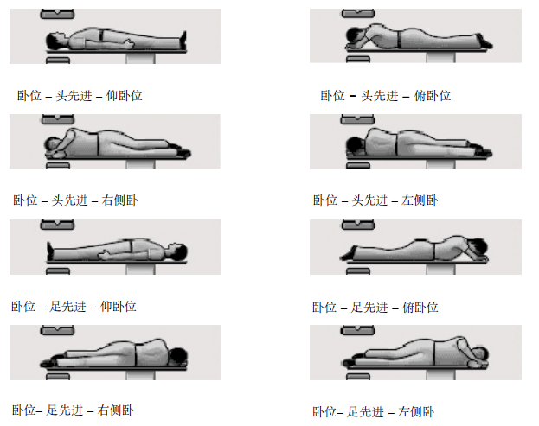
  - 主定位角度和辅助定位角度
图E.2和E.3摘自DICOM PS 3.3 [1] (C.8.7.5.1.2章节)，表示定位器主角度、定位辅助角及旋转轴。图E.4和E.5用来说明其他的患者体位。原则上，定位主角度和定位辅助角都等于0°，当患者面向X射线影响接收器时，图中会显示正方向和负方向的角度。
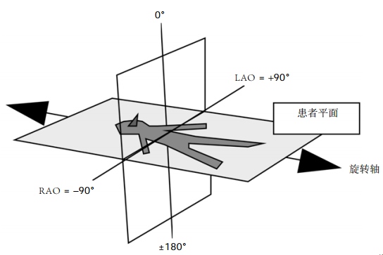
  - “卧位 − 头先进 − 仰卧位”
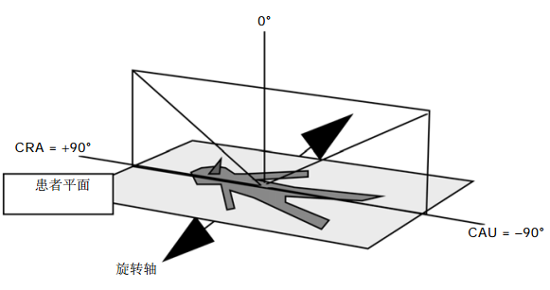
  - “卧位− 头先进− 仰卧位”
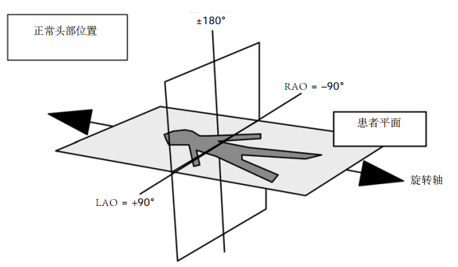
  - 患者体位定位主角度“卧位− 头先进− 俯卧位”
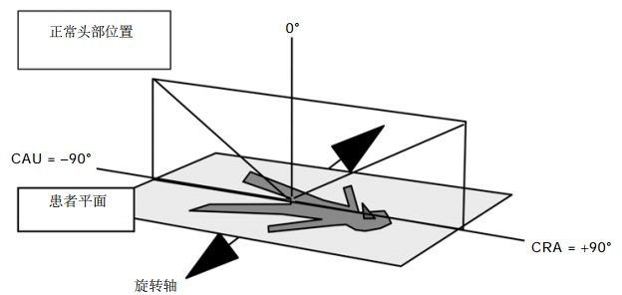

  - 患者体位定位辅助角“卧位 − 足先进 − 仰卧位”
  - 患者支架位置
图E.6摘自DICOM PS 3.3 (C.8.19.6.11.1章节)， 表示患者支架的定位矢量，包括检查床侧位、检查床纵向位置和检查床高度。图中显示正方向和负方向。
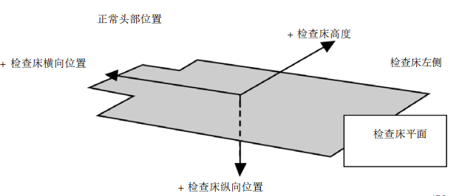
  - 患者支架定位矢量
  - 投影成像几何图形
图E.7, 摘自DICOM PS 3.3 [1] (C.8.19.6.9.1章节) ， 当X射线影像接收器位于患者支架上方常规位置时不同的距离和DICOM属性及其关联。X射线源到等中心点的距离(ISO)是指X射线源（有效焦点）到C形臂X射线设备的等中心点的距离。X射线源到探测器距离(SID)是指射线源到X射线影像接收器的入射平面的距离，与IEC60601-1-3中定义的焦点到影像接收器距离相同。介入基准点(IRP)相当于GB 706.103中定义的患者入射基准点。
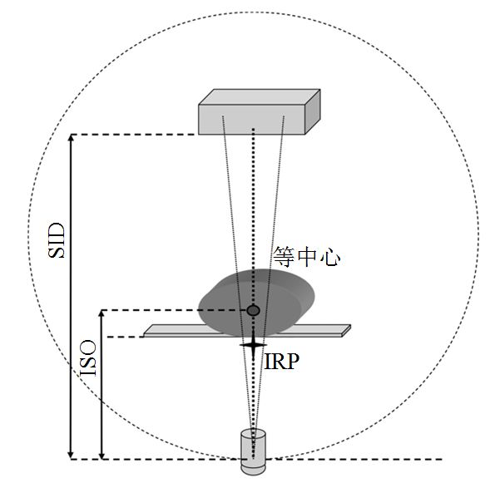

关键字:
ISO：射线源到等中心点距离
SID：射线源到探测器距离
IRP：介入基准点
  - 具有C形臂和患者支架的X射线设备中各距离和DICOM属性的关系，如X射线血管造影

参 考 文 献
  - DICOM PS 3:2013, Digital Imaging and Communications in Medicine (DICOM). Published by National Electrical Manufacturers Association (NEMA) [cited 2014-06-23].Available at:http://medical.nema.org/standard.html
  - IHE Radiology Technical Framework, Volume 1 (Revision 11.0 2012). Integrating the Healthcare Enterprise (IHE), [cited 2014-06-23]. Available at:http://www.ihe.net
  - ICRP Publication 103:2007, The 2007 Recommendations of the International Commission on Radiological Protection– Annals of ICRP 37

_________________________________

- 方括号中数字对应参考文献的位置

